PANEL FOTOGRAFICO - VALORIZACIÓN N° 13, MARZO 2021
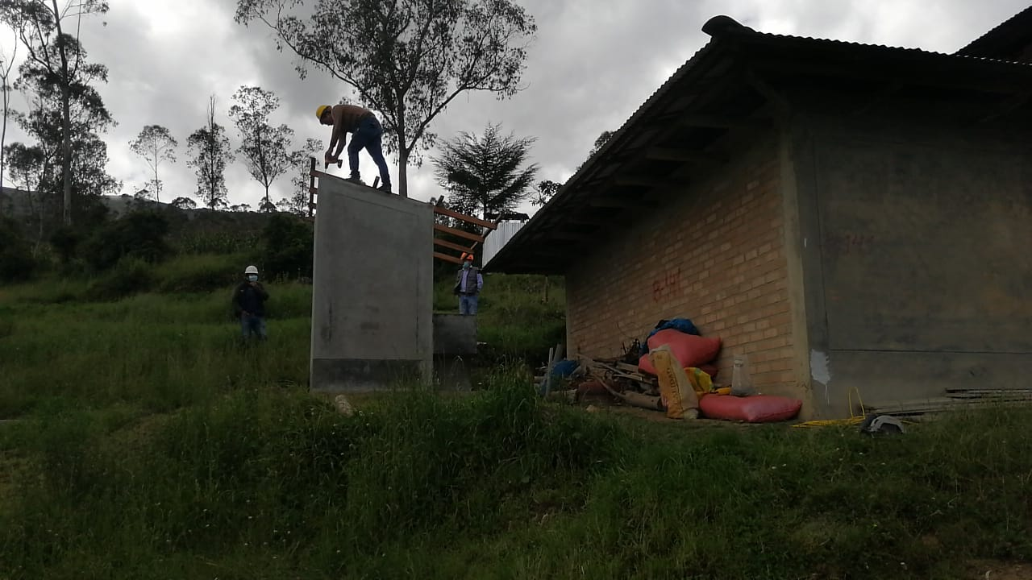
FOTO N° 01
La imagen se observa verificación del entramado de vigas y correas en UBS.

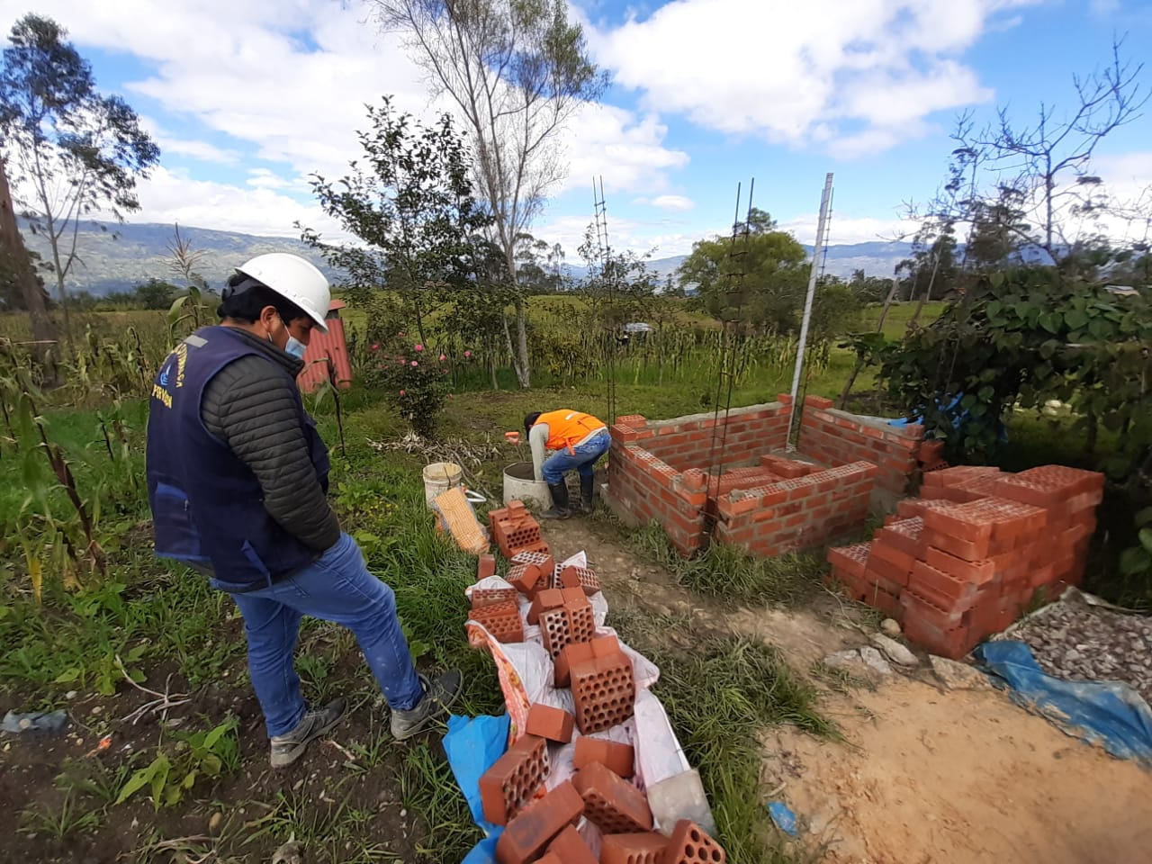
FOTO N° 02
La imagen se observa la verificación de trabajos en asentado de ladrillo en UBS.

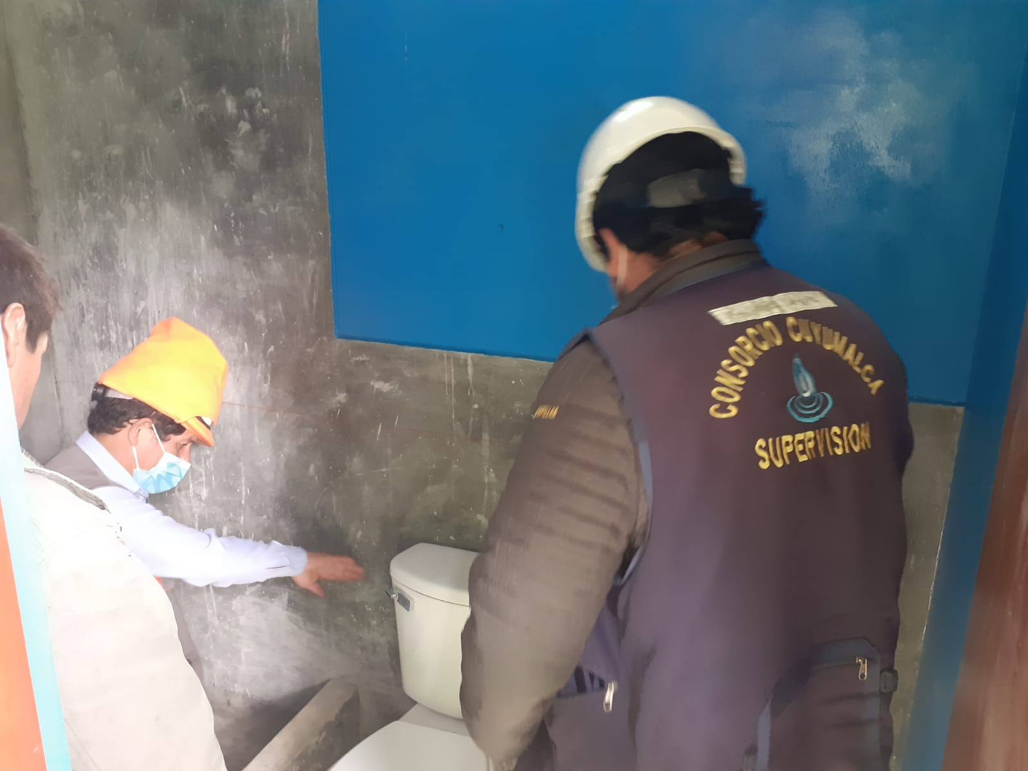
FOTO N° 03
La imagen se observa la verificación de la instalación de sanitarios en UBS.

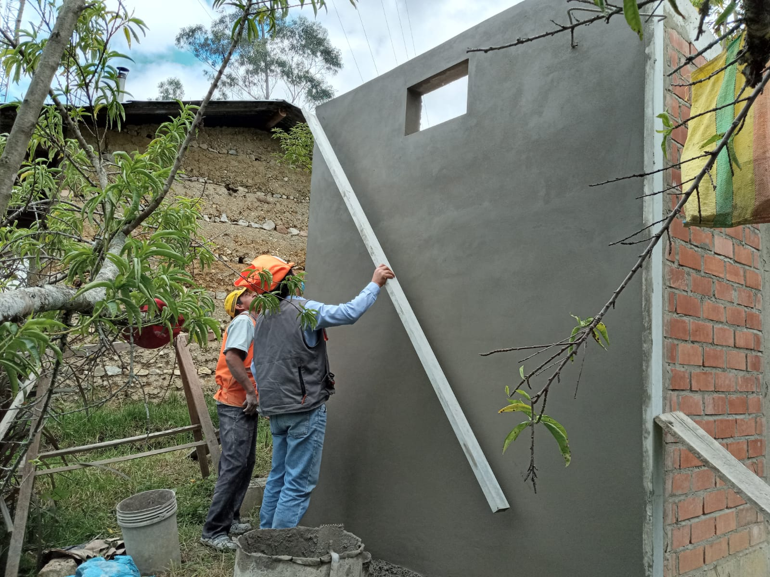
FOTO N° 04
La imagen se observa la verificación de los trabajos en tarrajeos exterior en UBS.
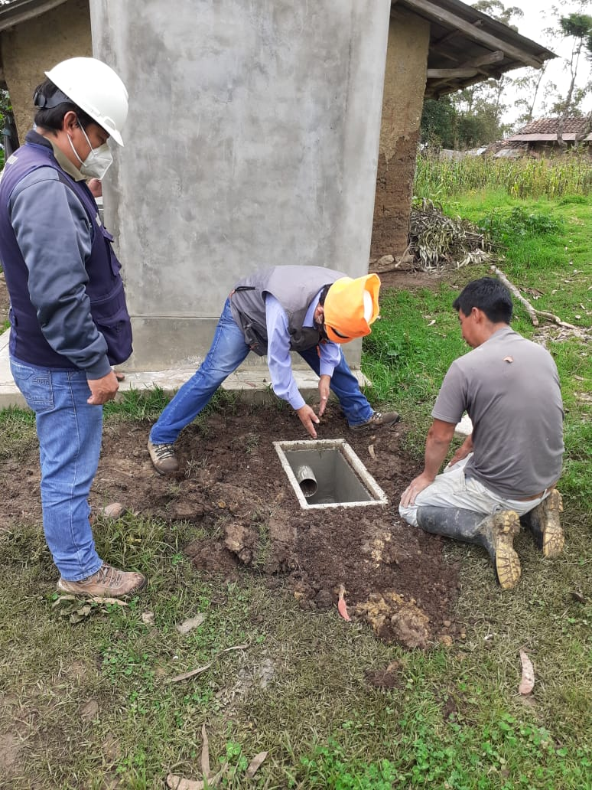
FOTO N° 05
La imagen se observa la verificación de la instalación de la caja registro.

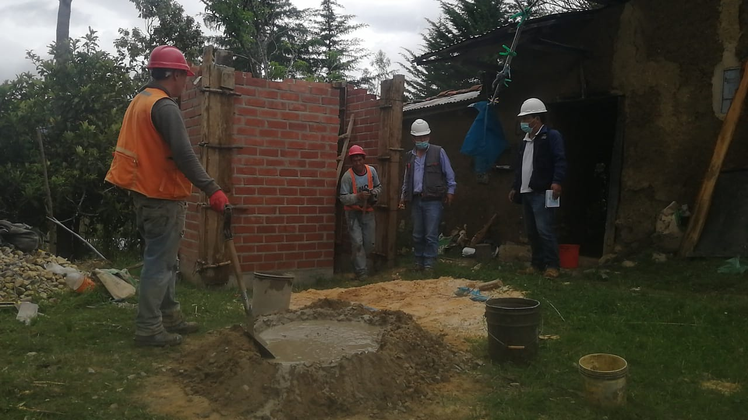
FOTO N° 06
La imagen se observa la verificación de trabajos en vaciado de concreto en columnas.

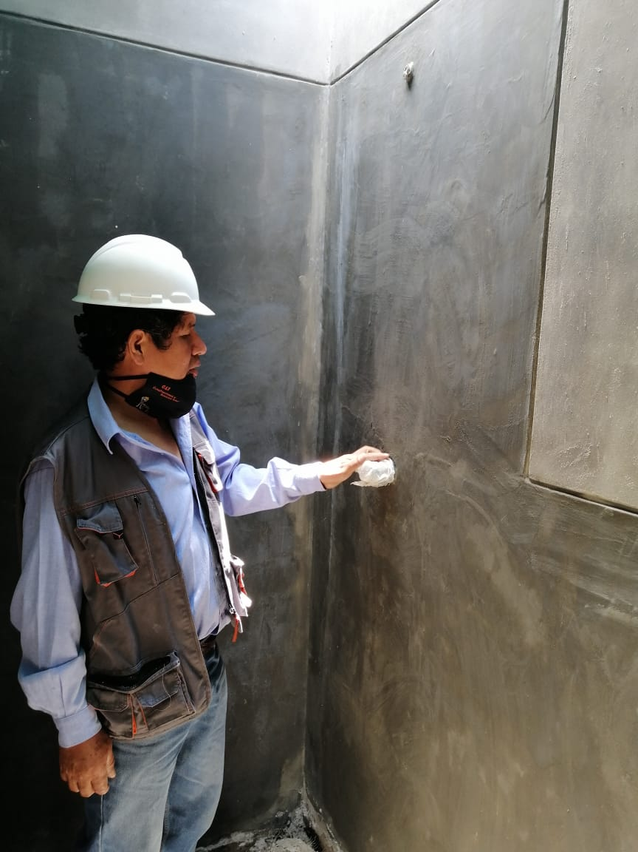
FOTO N° 07
La imagen se observa la verificación de la instalación de las llaves de ducha en UBS.

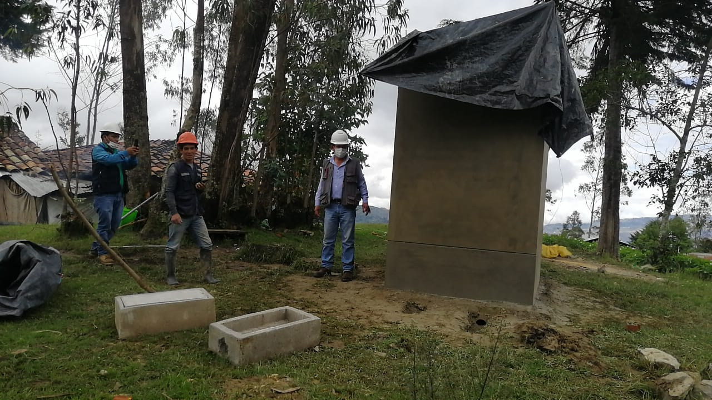
FOTO N° 08
La imagen se observa la verificación de trabajos en tarrajeo de UBS.

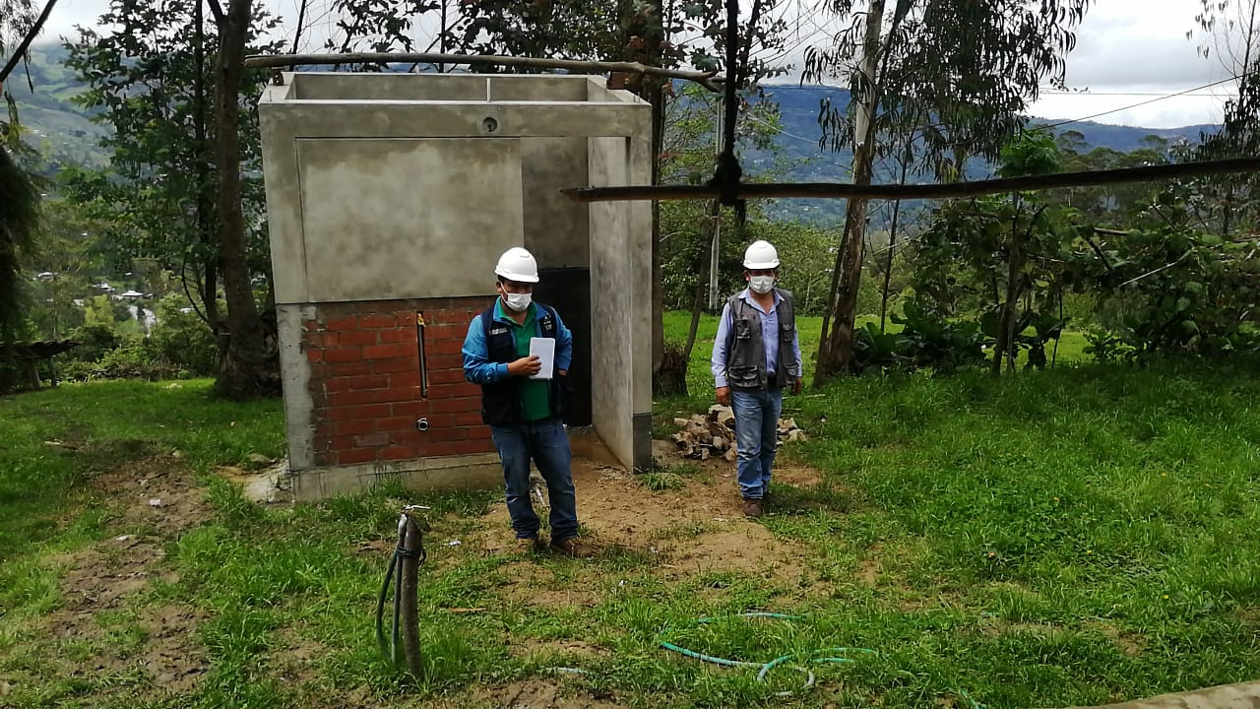
FOTO N° 09
La imagen se observa la verificación la verificación de avances en UBS.

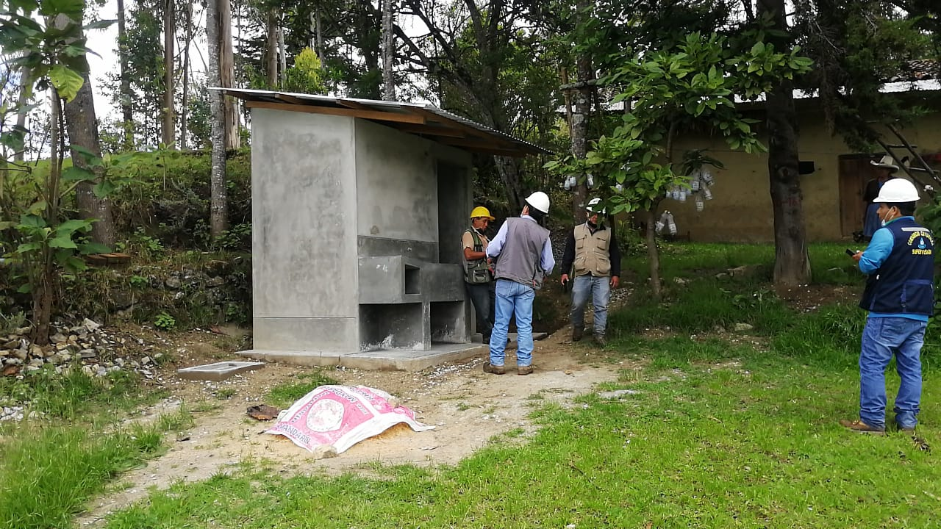
FOTO N° 10
L a imagen observa la verificación de los trabajos en instalación de cobertura en Ubs.

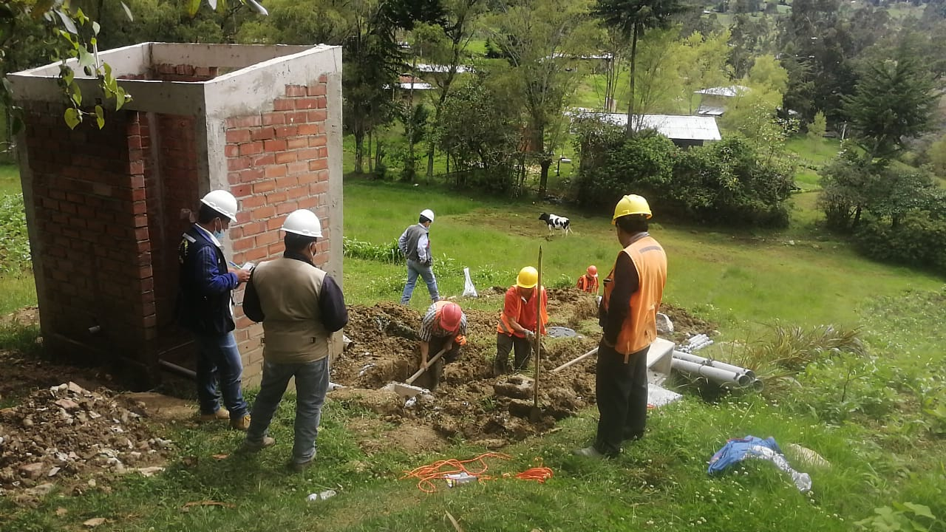
FOTO N° 11
La imagen se observa la verificación de trabajos en instalación de caja de registro.

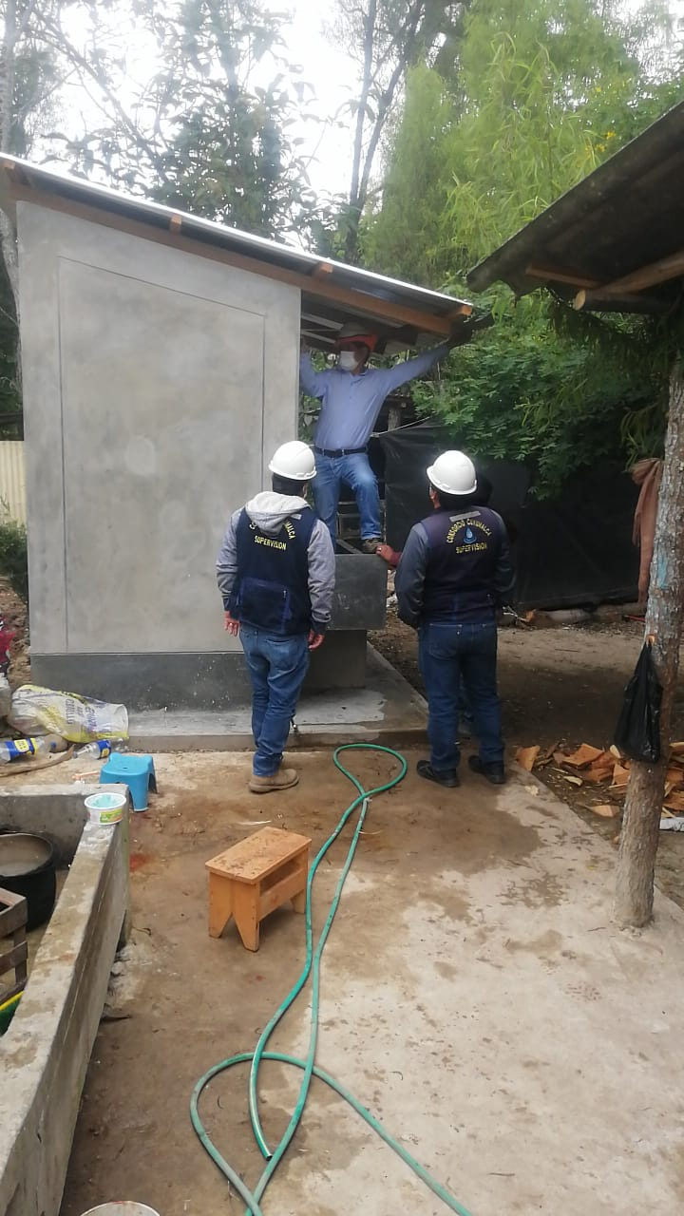
FOTO N° 12
La imagen se observa la verificación de instalación de cobertura en UBS.

